　　　　　　第５回研修会　アンケート結果

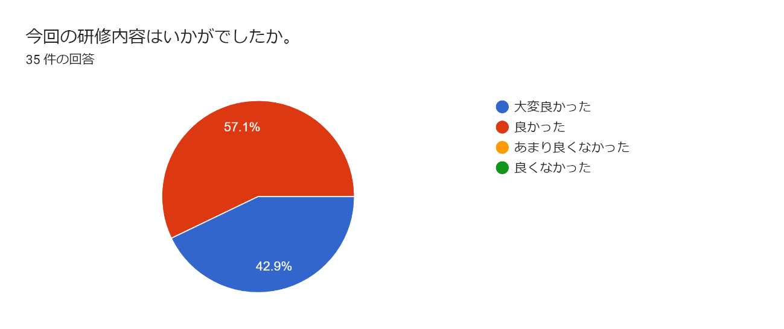

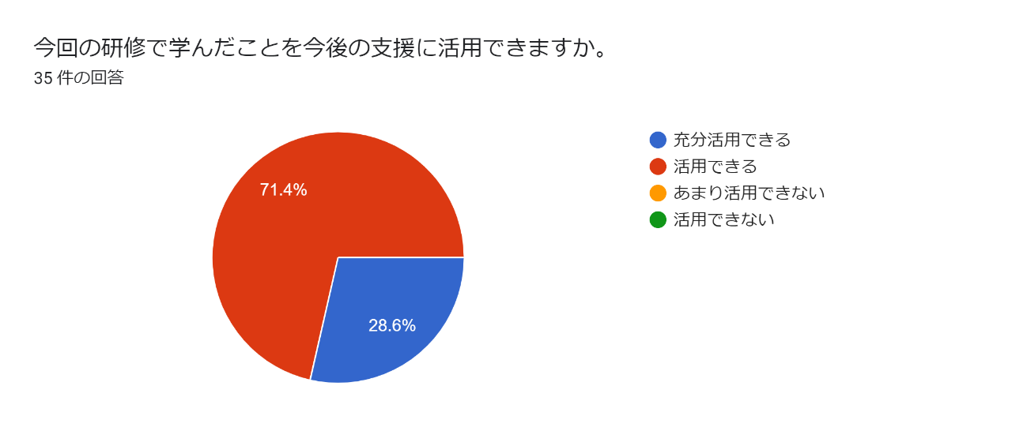

ご意見・ご感想などご自由にご記載下さい。

今後の支援の参考にしたいと思いました。ありがとうございました。

簡単に購入できる反面、解約は難しくて自分ひとりでできないことが多いので、改めて高齢者には啓発する必要があると思いました。

訪問先で何か不審な点がある時は身内の方に連絡とったり、地域のかたと協力出来るようなら、見守りや、声かけをお願いする。

消費者センターに今までは連絡をしていない事が殆どであったが、今後は事後でも報告をいれることが大切という事も勉強になりました。

消費者センターという言葉はよく耳にしていますが、どこにあるのかも全く知りませんでした。今回の研修で一つ情報知識が得られ、うれしかったです。 消費者センターが市役所1階にあること。 消費者センターが事業者との間に入ってくれることで顧客は、安心できる。 利用者様との関りの中で事案に遭遇した時は、情報を伝えていきたいと思います。 ありがとうございました。

磐田市消費生活センターの皆様のお話が大変分かり易く、有意義でした。また、頼もしく感じて何か相談ごとがあった際にお電話をしたいと思いました。特に伊藤恭子様のお話が楽しかったです。事業所内でも今回の研修内容の共有を行いましたが、また機会があれば同様の研修をお願いできればと思っています。有難うございました。

グループワークで講師の方よりアドバイスしてもらう機会が欲しかったです。

被害にあう前に注意喚起できることが大切と思いました。

グループワークで意見交換ができ、良かったです。ありがとうございました。

グループワークで、いろいろな詐欺の話が出て、参加している皆さんの意識がとても高いと感じました。時々、こういう研修をして、情報交換ができることは必要だと思いました。ありがとうございました。

具体的な事例を挙げて説明して頂きイメージが付きやすかった。また、センターへの相談のしかたなど分かりやすく解説頂き、利用者に向け案内がしやすくなったと思います。

ありがとうございました。今後は利用者との会話の中で消費者被害についても聴き取り防止に努めたいと思いました。

特殊詐欺が他人事ではなく身近に起こっていることだということの再確認ができました。クーリングオフが利用できるのは短い期間なので利用者の異常に気が付いたらすぐに対応を行いたいと思います。 車椅子や福祉車両の貸し出しについてなど、こういったサービスがあると知っていれば相談時の解決策の幅も広がるのでありがたいと思いました。 研修会へ参加させていただきありがとうございました。

知らないうちに誘導されて騙されてしまうことや、屋根の修理など見えない所で騙される手口など色々と勉強になりました。 ありがとうございました。

今後認知症の高齢者が増えるとともに問題になる事例が増え消費生活センターとの連携が必要となることが予想されます。他業種との連携が必須となりますね。

グループワークの内容がざっくりしていてどのような事を話せば良いか迷った。

ありがとうございました。啓発グッズを活用していきたいと思います